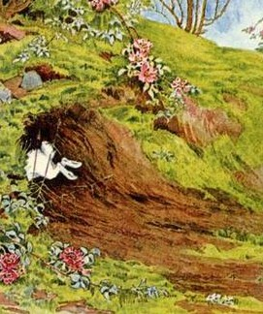
Сидел кролик в кустах, ягодами лакомился. Вдруг видит: бежит койот. Кролик скорее-скорее прочь. Койот за ним. Кролик в нору. Койоту в нору не влезть. Сунул он в нору лапу, стал разрывать. А нора неглубокая. Вот-вот до кролика койот доберется.
Сидит кролик в норе, смотрит на койотову лапу, думает, как быть. Иначе как на хитрость надеяться не на что.
— Все ко мне! — закричал кролик.— Койот к нам в дом лапу сунул. Тут-то мы его и поймаем!
Кролик, конечно, сидел в норе один-одинешенек. Но он хотел, чтобы койот подумал, будто там много зверей.
— Ну что, хватать? — громко спросил кролик.— Хватай! — ответил он сам себе и крепко схватил койота за лапу.— Держи! — крикнул кролик.— Режь ему лапу!
До смерти напуганный койот выдернул лапу и бросился наутек. Долго бежал он и оглядывался: боялся, что за ним все звери гонятся.
